***TERMO DE REFERÊNCIA***

***PAVIMENTAÇÃO ASFÁLTICA,***

***DRENAGEM E SINALIZAÇÃO DE***

***TRECHO 03, TRECHO 04 e TRECHO 05***

***DA***

***RUA CLAUDIANO ALVES DA ROCHA E DA RUA JOSE FRANÇA.***

**Modalidade Concorrência n° Pr. 51/2024**

**Menor Preço – Global**

**Sumário**

1. **DO OBJET _________________________________________________3**
2. **DA JUSTIFICATIVA ___________________________________________5**
3. **DAS CONDIÇÕES BÁSICAS DA OBRA __________________________7**
4. **DAS CARACTERISTICAS DO OBJETO __________________________9**
5. **DA MODADALIDADE DE LICITAÇÃO__________________________________9**
6. **DA EXECUÇÃO DA OBRA ____________________________________10**
7. **DA ORDEM DE INÍCIO E PRAZO PARA INÍCIO E ENTREGA DOS SERVIÇOS 11**
8. **DO PRAZO DE VIGÊNCIA DO CONTRATO _______________________11**
9. **DO PRAZO DE GARANTIA ____________________________________11**
10. **DO RECEBIMENTO DEFINITIVO E RECEBIMENTO PROVISÓRIO ____12**
11. **DA CONDIÇÃO DE RECEBIMENTO DA OBRA ___________­­­­_________12**
12. **DA INDICAÇÃO DE PESSOAL TÉCNICO ADEQUADO______________13**
13. **DA CAPACIDADE TÉCNICA ___________________________________13**
14. **DO TÉCNICO RESPONSÁVEL/ FISCAL DE CONTRATO ____________14**
15. **DAS OBRIGAÇÕES DA CONTRATADA __________________________14**
16. **DAS OBRIGAÇÕES DA CONTRATANTE _________________________17**
17. **DA SUBCONTRATAÇÃO ______________________________________19**
18. **DA RESPONSABILIDADE TÉCNICA DA CONTRATADA_____________19**
19. **DO VALOR ESTIMADO _______________________________________19**
20. **DOS RECURSOS ORÇAMENTÁRIOS ___________________________20**
21. **DA CONDIÇÃO DE PAGAMENTO_______________________________20**
22. **DOS RECURSOS ADMINISTRATIVOS ___________________________21**
23. **DA GESTÃO DO CONTRATO __________________________________21**
24. **DO ACOMPANHAMENTO E FISCALIZAÇÃO______________________22**
25. **DAS CONSIDERAÇÕES FINAIS ________________________________23**
26. **- DO OBJETO**

O **MUNICÍPIO DE TIMBÓ GRANDE**, pessoa jurídica de direito público interno, inscrito no CNPJ sob o nº 78.497.492/0001-60, com sede na Av. José Arcelino de Souza, n º 332, Bairro Boa Vista, junto a Casa da Cidadania, no município de Timbó Grande - SC, leva ao conhecimento dos interessados que, na forma da Lei nº 14,133/21, Lei Complementar nº 123/2006 e de outras normas aplicáveis ao objeto deste certame, realizará licitação na modalidade **CONCORRÊNCIA**, do tipo **MENOR PREÇO**, sob o regime de execução indireta de empreitada por preço **GLOBAL**, para **Contratação de empresa especializada para Pavimentação Asfáltica e sinalização de trecho 03, trecho 04 e trecho 05 da Rua Claudiano Alves da Rocha com ligação na Rua Jose França, no Bairro 02 de Setembro, na cidade de Timbó Grande -SC,** conforme especificações (projetos, planilhas orçamentárias, memorial descritivo, cronograma físico-financeiro, composições, BDI e demais documentos anexos ao Edital.

* 1. A obra será realizada em etapas, sendo objeto da presente licitação do Trecho 03 e 04, com uma metragem de 2.300,51 m² e o Trecho 05, com uma metragem de 1.821,66 m², totalizando uma metragem de 4.122,17 m².

**TRECHO 03 e 04**

* Nome da Rua: Rua Claudiano Alves da Rocha.
* Endereço: Centro, Timbó Grande/SC
* Área a pavimentar: 2.300,51m²
* Área de passeio sem piso alerta e tátil: 419,21m²
* Área de piso alerta e tátil: 102,99m²
* Extensão do meio-fio: 352,93m
* Contenção passeio: 340,36m
* Início do Projeto: Estaca 38+15,00m
* Término do Projeto: Estaca 47+16,00m

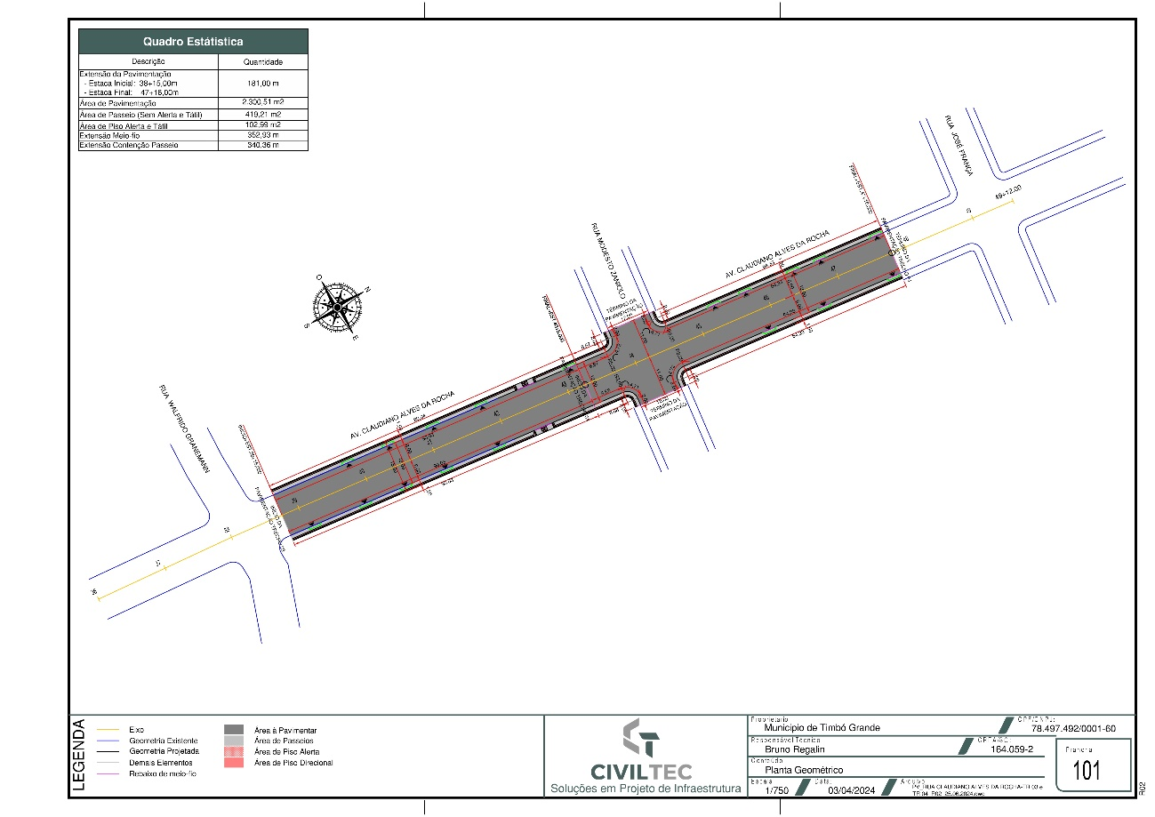

**TRECHO 05**

* Nome da Rua: Rua Claudiano Alves da Rocha / Rua José França
* Endereço: Centro, Timbó Grande/SC
* Área a pavimentar: 1.821,66m²
* Área de Passeio sem piso alerta e tátil: 294,81m²
* Área de Piso Alerta e Tátil: 72,10m²
* Extensão do meio-fio: 251,69m
* Extensão contenção passeios: 237,55m

**Rua Claudiano Alves da Rocha**

* Início do Projeto: Estaca 47+16,00m
* Término do Projeto: Estaca 49+14,95m
* Extensão: 38,95m

**Rua José França**

* Início do Projeto: Estaca 6+12,24m
* Término do Projeto: Estaca 12+8,94m
* Extensão: 116,70m.

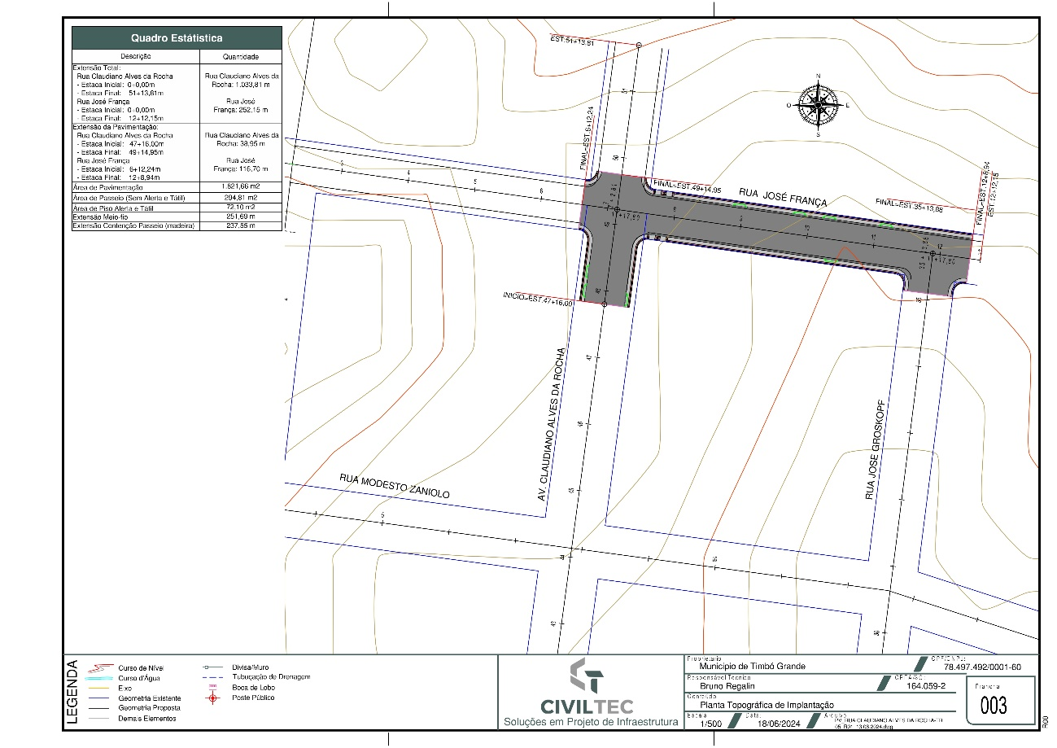

**2 – DA JUSTIFICATIVA**

**2.1** - O Município de Timbó Grande - SC, por meio deste Termo de Referência tem por finalidade atender o disposto na legislação vigente concernente as contratações públicas, em especial ao artigo 37, inciso XXI da CF/88 e aos dispositivos da Lei nº 14.133/2021 e alterações, bem como, normatizar, disciplinar e definir os elementos que nortearão a contratação de empresa especializada para prestação de serviços de engenharia para pavimentação de vias no município;

**2.2** - Conforme o ETP, revela-se de suma importância para o município, visando assegurar a segurança, aprimorar a fluidez viária e mobilidade urbana a proposição em questão almeja primordialmente viabilizar a pavimentação de uma Rua, ao mesmo tempo em que se propõe a incorporação de nova infraestrutura básica, essencial para otimizar a utilização;

**2.3** - Portanto, compreendemos ser plenamente justificável a alocação dos recursos pleiteados, possibilitando assim a realização da pavimentação, o que representará uma significativa melhoria na infraestrutura local, conferindo benefícios substanciais tanto aos residentes na rua quando aos que à utilizam como passagem (**Ruas: Claudiano Alves da Rocha e Jose França**).

* Ruas pavimentadas facilitam o acesso a serviços essenciais, como escolas, hospitais e mercados, melhorando a qualidade de vida;
* A pavimentação reduz o desgaste de veículos, resultando em menores custos de manutenção para os residentes no município;
* Ruas pavimentadas proporcionam condições mais seguras de tráfego, reduzindo os riscos de acidentes para residentes e visitantes;
* Ruas pavimentadas exigem menos manutenção do que ruas não pavimentadas, reduzindo os custos de reparos e aumentando a durabilidade da infraestrutura viária;
* Ruas pavimentadas podem facilitar o acesso a áreas comerciais, industriais e de serviços, estimulando o crescimento econômico e o desenvolvimento local;
* O asfaltamento de ruas pode beneficiar o transporte público, tornando as viagens mais suaves e eficientes, além de facilitar a implantação de infraestrutura para ônibus e ciclovias;
* Ruas pavimentadas reduzem os riscos de acidentes, especialmente em condições climáticas adversas, como chuva, proporcionando melhor aderência aos veículos e uma superfície mais estável para pedestres.

**2.4-** Ao implementar a pavimentação asfáltica, é imperativo considerar minuciosamente as características locais, atender às demandas dos moradores e adotar uma abordagem sustentável que concilie o desenvolvimento econômico com a preservação ambiental.

**2.5**- A pavimentação implicará certamente em benefícios como segurança, conforto, limpeza, minimização de poeira, e permitirá melhores condições de tráfego na via que será pavimentada e adequadamente sinalizada.

**2.6**. - A pavimentação asfáltica na rua contemplada é de suma importância para toda população do município que transitória, visto que ali transitam diariamente um grande número de veículos e pessoas;

**2.7** - O pavimento de boa qualidade diminui o custo com manutenção de veículos, diminui a possibilidade de ocorrência de acidentes, agiliza o trânsito, trazendo melhorias indiretas para o meio ambiente e qualidade de vida da população, além de facilitar a acessibilidade uma vez que as vias são de chão batido não possuem;

**2.8** - Será de responsabilidade total da empresa contratada para prestação dos serviços objeto desta licitação, a integral e perfeita execução do objeto ora licitado, conforme definição do respectivo edital e seus anexos.

**3 - DAS CONDIÇÕES BÁSICAS DA OBRA:**

**3.1** – A obra a ser contratada enquadra-se na classificação de serviços de engenharia comum, nos termos da Lei n° 14.133/21.

**3.2** – A obra deverá ser iniciada imediatamente após a assinatura do contrato, com prazo de 180 (cento e oitenta) dias para entrega.

**3.3** – A obra deverá ser realizada de forma a respeitar as normas de fiscalização vigentes no território nacional, além de todas as especificações contidas neste edital e anexos, no tocante às medidas e materiais que devem ser utilizados.

**3.4** - Dos Prazos Parciais e Cronogramas:

**3.4.1** - O desenvolvimento dos serviços e obras contratados obedecerá a um ritmo que satisfaça perfeitamente o Cronograma Físico e Financeiro contido no anexo, documento que integrará o Contrato para todos os efeitos legais, quando necessário.

**3.4.2** - Os prazos expressos no Cronograma Físico e Financeiro serão contados sempre em dias corridos, a contar da data de expedição da Ordem de Serviço, até a data da expiração do prazo global para a conclusão da Obra.

**3.5** Prazo global para a execução das obras e do prazo contratual:

**3.5.1** - O prazo global para a execução da obra é de 180 (cento e oitenta) dias, conforme previsto na planilha orçamentária, com vigência de contrato de 06 meses.

**3.5.2** - A **CONTRATADA** executará todos os serviços referentes à obra dentro do prazo fixado, obrigando-se a entregá-los, ao cabo desse Prazo Global, inteiramente concluídos com as licenças exigidas pelos órgãos competentes.

**3.6** - O prazo de execução será de 180 (cento e oitenta) dias consecutivos, contados a partir de sua assinatura.

**3.7** - A obra somente poderá ser iniciada com a assinatura da ordem de serviço.

**3.8** - Os licitantes deverão apresentar os itens subdivididos em valores de mão de obra e material.

**3.9** As quantidades previstas na planilha orçamentária servirão apenas de base para execução da obra, não implicando necessariamente a sua execução total, ficando a cargo da fiscalização.

**3.10** - A **CONTRATADA** deverá emitir, antes do início da execução do contrato, a (as) ART/ART's (Anotações de Responsabilidade Técnica) dos responsáveis pela execução da referida obra, comprovando a responsabilidade técnica. em nome da **CONTRATADA**, e com validade para o período de execução das obras e serviços. A ART deve ser protocolada no setor de licitação em até **72 HORAS** da assinatura do contrato.

**3.11** - Todas as ordens de serviço ou comunicações da **FISCALIZAÇÃO** para a **CONTRATADA**, e vice-versa, serão transmitidas por escrito e só assim produzirão seus efeitos. As ordens de serviços serão convenientemente numeradas, em duas vias, uma das quais ficará em poder do transmitente depois de visitadas pelo destinatário.

**3.12 -** O fiscal deverá estar expresso no contrato.

**4 – DAS CARACTERISTICAS DO OBJETO**

**4.1**- Objeto: Contratação de empresa de engenharia especializada em pavimentação asfáltica para execução de pavimentação nos trechos 03, 04 e 05 da Rua Claudiano Alves da Rocha e Rua Jose França, que estão determinadas em projeto executivo, com o fornecimento de corte, de material e regularização de subleito, limpeza e remoção de material, drenagem pluvial, sarjetas do tipo 1, complementos constantes no memorial descritivo e pavimentação asfáltica usinada a quente (CBUQ), e mão de obra necessária;

**4.2** - As características do objeto estão especificadas nos anexos do Edital a saber:

**4.2.1** - Projeto Básico;

**4.2.2** - Cronograma Físico-Financeiro;

**4.2.3** - Planilha Orçamentária;

**4.2.4** - BDI;

**4.2.5** - Composições;

**4.2.6** - Memorial Descritivo;

**4.2.7** - Transferências Especiais - Processo

**5 – DA MODADALIDADE DE LICITAÇÃO**

**5.1** - Considerando que contratação se trata de prestação de serviços de engenharia, e que a administração pública não dispõe de equipamentos e mão de obra qualificada para tal atividade, entende-se que a melhor solução para a obra a ser realizada é a modalidade de licitação “concorrência”.

**5.2** - A escolha da modalidade “Concorrência” se justifica pela ampla publicidade na contratação da empresa que irá executar os serviços previstos, também pela possibilidade de atestar previamente que as empresas interessadas em participar do certame possuem os requisitos mínimos de qualificação exigidos para a execução do objeto a ser licitado, contido na Lei nº 14.133 de 1° de abril de 2021.

* A concorrência caracteriza-se como modalidade de licitação, sendo definida no art. 28, inciso II, pela Lei nº 14.133/2021, como adequada para a contratação de bens e serviços especiais e de obras e serviços comuns de engenharia.
* Na concorrência a disputa de preços acontece entre quaisquer interessados, desde que comprovem preencher os requisitos de qualificação nos termos exigidos pelo edital.
* O regime de execução da obra será o de empreitada por preço global.
* Para a escolha da modalidade apropriada, na fase de planejamento, deve-se considerar a aplicação do pregão sempre que o objeto possuir padrões de desempenho e qualidade que possam ser objetivamente definidos pelo edital, sendo que não se aplicará o pregão às contratações de serviços técnicos especializados de natureza predominantemente intelectual e de obras e serviços de engenharia, desde que estes não se qualifiquem como comuns.
* Neste sentido é o entendimento do TCU, conforme se verifica do Informativo de Licitação e Contratos n.227/2015, no qual a Corte entendeu que a modalidade pregão não é aplicável à contratação de serviços de engenharia e arquitetura, locações imobiliárias e alienações para esse tipo de empreendimento, sendo permitida a sua adoção nas contratações de serviços comuns de engenharia.

**6 - DA EXECUÇÃO DA OBRA**

**6.1** - A CONTRATADA deverá manter os locais, onde forem realizados os serviços sinalizados e isolados do público, com o fim de evitar riscos de acidentes aos usuários locais e ao pessoal da empresa.

**6.2** - Fornecer todos os materiais de consumo, bem como todos aqueles necessários à completa e efetiva execução total da obra proposta.

**6.3** - Manter o Diário de Registro de Obra devidamente atualizado.

**6.4** - Usar material normatizado e de boa qualidade para a realização dos serviços.

**6.5** - Os serviços deverão seguir na íntegra o memorial descritivo e projetos referente ao trecho03 e trecho 04 juntamente com o trecho 05.

**6.6** - Recolher Anotação de Responsabilidade Técnica - ART junto ao CREA, referente a todos os serviços de engenharia.

**6.7** - O local onde serão realizados os serviços deverá ser entregue limpo sem material excedente, pronto para o uso público.

**6.8** - Reparar, substituir prontamente o bem, obra ou serviço, caso durante a execução de algum dos serviços o mesmo venha ser danificado, sem quaisquer ônus para o município.

**7 – DA ORDEM DE INÍCIO E PRAZO PARA INÍCIO E ENTREGA DOS SERVIÇOS**

**7.1** - Para emissão da **ORDEM DE INÍCIO** serão exigidos os seguintes documentos mínimos:

**7.1.1** – ART de Execução de Obra;

**7.2** - A empresa deverá protocolar junto à Secretaria de Tributação e Fiscalização as ART´s de Execução necessárias.

**7.3** - O prazo para início da execução da obra deve ser após a Ordem de Início de Serviço, que será emitida pelo engenheiro responsável juntamente com o prefeito municipal em exercício.

**8 - DO PRAZO DE VIGÊNCIA DO CONTRATO**

**8.1** - O prazo de vigência do contrato será de 06 (seis) meses contados da sua assinatura, sendo o prazo da obra de 180 (cento e oitenta) dias.

**8.2** - O prazo contratual estabelecido poderá ser prorrogado dentro da sua vigência, em conformidade com o disposto na Lei 14.133/21 e suas alterações.

**9 - DO PRAZO DE GARANTIA**

**9.1** - O empreiteiro que executar a Obra, ficará responsável pela solidez e segurança do trabalho por um período irredutível de 5 (cinco) anos, conforme elencado no artigo 618 do Código Civil.

**9.2** - A **CONTRATANTE** terá 180 dias após o aparecimento dos vícios ou defeitos para propor ação contra o empreiteiro, sob pena de decair o seu direito de propor a referida ação, conforme elencado no artigo 618, parágrafo único do Código Civil.

**10 – DO RECEBIMENTO DEFINITIVO E RECEBIMENTO PROVISÓRIO**

**10.1** - Para o recebimento provisório dos serviços contratados, a Contratada deverá solicitar ao Fiscal do Contrato vistoria e posterior liberação, ficando o recebimento definitivo a cargo do Fiscal designado juntamente com o Secretário Municipal de Transportes e Obras, avalizado pelo Prefeito Municipal em exercício da Prefeitura Municipal de Timbó Grande.

**10.2** - O recebimento provisório da obra deverá ser feito pelo responsável por seu acompanhamento e fiscalização, mediante Termo de Recebimento Provisório, assinado pelas partes em até 15 (quinze) dias da comunicação escrita do contratado conforme elencado artigo 73, inciso I, alínea “a” da Lei 14.133 de 2021.

**10.3** - O recebimento definitivo deverá ser feito mediante Termo de Recebimento Definitivo assinado pelas partes, após o decurso do prazo de observação, ou vistoria que comprove a adequação do objeto aos termos contratuais, em até 90 (noventa) dias.

**10.4** - O recebimento definitivo ocorrerá depois de sanadas eventuais pendências relacionadas no recebimento provisório.

**11 – DA CONDIÇÃO DE RECEBIMENTO DA OBRA**

**11.1** - O recebimento da obra, após sua execução e conclusão, obedecerá ao disposto no Artigo 140 da Lei nº 14.133/21 e suas alterações.

**11.2** - A obra deverá ser recebida pelo Fiscal de Contrato e Secretário Municipal de Transportes e Obras que é órgão fiscalizador, podendo, portanto, o mesmo solicitar exigências que por ventura não foram cumpridas no projeto ou no memorial.

**11.3** - O objeto desta licitação será recebido:

**11.3.1** - provisoriamente, pelo responsável por seu acompanhamento e fiscalização, mediante termo circunstanciado, assinado pelas partes em até 15 (quinze) dias da comunicação escrita do contratado.

**11.3.2** - definitivamente, pela autoridade competente ou a quem este designar, mediante termo circunstanciado, assinado pelas partes, após o decurso do prazo de observação, ou vistoria que comprove a adequação do objeto aos termos contratuais, na forma da Lei 14.133/2021.

**11.4** - Não será aceita entrega parcial do serviço, nem serviço em desconformidade com o memorial descritivo/projetos e planilha orçamentária, sob pena de rejeição do serviço.

**11.5** - O Fiscal acompanhará a execução e emitirá relatório onde constatará a conclusão ou não do serviço para emissão da nota fiscal no valor corresponde ao cronograma aprovado.

**12 - DA INDICAÇÃO DE PESSOAL TÉCNICO ADEQUADO**

**12.1** - A **CONTRATADA** deve comprovar que possui vínculo, seja empregado, contratado ou sócio, na data da licitação e constante da Certidão de Registro de Pessoa Jurídica do CREA, engenheiro (s) detentor (es) de atestado (s), acervo Técnico e/ou certidão(ões) de responsabilidade técnica por execução de serviços compatíveis com o objeto da licitação.

**13 – DA CAPACIDADE TÉCNICA**

**13.1** - Poderão ser credenciados todos os estabelecimentos que atendam às necessidades e exigências legais, descritas no edital de licitação.

**13.2** - Os proponentes concorrentes devem apresentar documentos que comprovem que a empresa está apta para o seu funcionamento regular, conforme estabelecido em edital.

**13.3** – Os atestados de capacidade técnica ou acervo poderão ser emitidos em nome do profissional responsável pela obra e da pessoa jurídica licitante.

**14 – DO TÉCNICO RESPONSÁVEL/ FISCAL DE CONTRATO**

**14.1** - Ficará designado como fiscal do contrato o Engenheiro Civil da Prefeitura Municipal de Timbó Grande no contrato.

**15 – DAS OBRIGAÇÕES DA CONTRATADA**

**15.1** - A **CONTRATADA** deve executar os serviços em conformidade aos requisitos previstos no edital.

**15.2** - Deverá a **CONTRATADA** cumprir o prazo previsto para entrega da obra, estimado em 180 (cento e oitenta) dias, conforme Cronograma Físico-Financeiro.

**15.3** - Executar a obra conforme projetos e memorial descritivo anexo (trecho 03, trecho 04 e trecho 05).

**15.4** - Obter, por sua conta, todas as licenças, franquias e impostos municipais, estaduais e federais que incidirem sobre a execução dos serviços.

**15.5** - Fornecer ART (anotação de responsabilidade técnica) devidamente registrada por profissional competente para **EXECUÇÃO** da mesma no ato da homologação da Licitação.

**15.6** - Fornecer documentos sempre que for solicitado pelo setor de engenharia. Corrigir, durante a execução dos serviços, todos os defeitos apontados pela fiscalização, assim como refazer aqueles tidos como impróprios ou mal executados, sem qualquer ônus para a **CONTRATANTE**, no prazo máximo de 15 (quinze) dias, contados do recebimento da notificação específica para fazê-lo.

**15.7** - Todas as medições seguirão o cronograma físico-financeiro apresentado pela **CONTRATADA**.

**15.8** - Caso a **CONTRATADA** não cumpra com o cronograma proposto, a mesma deverá apresentar uma justificativa expondo os motivos pelo qual não cumpriu com o cronograma, e apresentar novo cronograma para que possa ser analisado. A justificativa e o novo cronograma devem ser feitos via oficio direcionados ao setor de engenharia.

**15.9** - A solicitação de vistoria e posteriormente liberação das medições deverá ser feita através de oficio, e o mesmo deverá ser encaminhado ao Setor de Engenharia aos cuidados do Fiscal designado com antecedência mínima de 5 (cinco) dias úteis.

**15.10** - A **CONTRATADA** deve se submeter à fiscalização da CONTRATANTE, sendo o Fiscal de Contrato responsável para fazer as vistorias e correções caso seja necessário.

**15.11** - A **CONTRATADA** deve ser responsável pela qualidade dos serviços, bem como pela qualidade dos produtos usados na execução do serviço, no que diz respeito à observância de normas vigentes.

**15.12** - As vistorias realizadas pelo Fiscal de Contrato deverão ser obrigatoriamente acompanhadas pelo responsável técnico da **CONTRATADA.**

**15.13** - A **CONTRATADA** deve assumir a responsabilidade técnica dos serviços executados.

**15.14** - A **CONTRATADA** obriga-se a manter, durante toda a execução do contrato, em compatibilidade com as condições de habilitação e qualificação exigidas no edital.

**15.15** - Apresentar, durante a vigência do contrato, ritmo de trabalho compatível com a conclusão no prazo previsto para entrega dos serviços.

**15.16** - Submeter-se às normas de segurança do trabalho em vigor, sendo responsável por quaisquer acidentes de trabalho, referente ao seu pessoal, decorrente da função de serviços contratado e/ou por ela causada a terceiros.

**15.17** - Todos os equipamentos e materiais necessários para a execução da obra serão as expensas, custeados pela **CONTRATADA**.

**15.18** - Caberá à **CONTRATADA** todo o seguro dos materiais e equipamentos sob sua responsabilidade, e também seguro de acidente de trabalho para todos os que trabalham sob sua supervisão.

**15.19** - A **CONTRATADA** deverá arcar com a responsabilidade civil por todos e quaisquer danos materiais e morais causados pela ação ou omissão de seus empregados, trabalhadores, prepostos ou representantes, dolosa ou culposamente, à Contratante ou a terceiros.

**15.20** - Instruir seus empregados quanto à necessidade de acatar as orientações da Administração, inclusive quanto ao cumprimento das Normas Internas, quando for o caso, e da utilização correta de equipamentos de segurança respeitando as normas.

**15.21** - A **CONTRATADA** deverá providenciar todos os EPIs (Equipamentos de Proteção Individuais) exigidos por lei, obrigando a utilização dos mesmos pelos operários envolvidos nos serviços, pois nenhuma pessoa poderá realizar os serviços sem estar usando os referidos equipamentos além desses, caso seja verificada a necessidade de algum outro **EPI**, a **FISCALIZAÇÃO** deverá exigir da **CONTRATADA** que providencie o mesmo. A Fiscalização poderá exigir a retirada de todos os que não estejam com os EPIs. São considerados Equipamentos de Proteção Individual (EPI):

**15.21.1** - Calçados (botas);

**15.21.2** - Capacete;

**15.21.3** - Luvas de proteção para mãos e braços;

**15.21.4** - Protetores Auriculares;

**15.21.5** - Uniformes de Trabalho devidamente identificados com o nome da empresa executora.

**15.22** - Deverão ser tomadas medidas de segurança no que diz respeito às operações com máquinas e equipamentos.

**15.23** - Manter devidamente fardados todos os seus empregados e com a identificação da empresa **CONTRATADA**, bem como utilizar empregados habilitados e com conhecimentos básicos dos serviços a serem executados, de conformidade com as normas e determinações em vigor, deverão ser observadas permanentemente as exigências constantes nas NRs (Normas Regulamentadoras do Ministério do Trabalho).

**15.24** - A **CONTRATADA** se compromete a mandar a **CONTRATANTE** as Certidões Negativas De Débitos Relativos aos Tributos Federais e a Dívida Ativa da União; Certificado de Regularidade de Situação para com o Fundo de Garantia por Tempo de Serviço (FGTS); Prova de Regularidade para com a Justiça do Trabalho – Certidão Negativa de Débitos Trabalhistas (CNDT; Certidão negativa de débitos Federal, Estadual e Municipal, atualizadas, à medida que as mesmas forem vencendo, fincando vinculado o pagamento apresentação das mesmas.

**16 – DAS OBRIGAÇÕES DA CONTRATANTE**

**16.1** - A **CONTRATANTE** deve observar para que sejam mantidas, durante a vigência do contrato, todas as condições de habilitação e qualificação da licitante contratada exigidas no edital, incluindo o cumprimento das obrigações e encargos sociais e trabalhistas pela contratada.

**16.2** - Notificar a **CONTRATADA**, por escrito, da ocorrência de eventuais imperfeições no curso da execução dos serviços, fixando prazo para a sua correção.

**16.3** - Promover, através de seu representante, o acompanhamento e a fiscalização da execução do contrato, e efetuar os pagamentos nas condições e preço pactuados.

**16.4** - Aplicar à **CONTRATADA** as penalidades regulamentares e contratuais.

**16.5** - A **CONTRATANTE** deverá emitir ordem de serviço para a **CONTRATADA**.

**16.6** - Acompanhar a execução do serviço na figura do técnico-fiscal e auxiliares.

**16.7** - Atestar a Nota Fiscal para o envio da mesma ao setor competente para o pagamento.

**16.8** - Fornecer a **CONTRATADA** todos os elementos e dados necessários à perfeita execução do objeto deste Contrato.

**16.9** - Realizar a Fiscalização dos serviços por meio do Setor de Engenharia da Prefeitura Municipal de Timbó Grande.

**16.10** - Indicar e garantir a participação de representantes da Prefeitura Municipal de Timbó Grande nas reuniões com a **CONTRATADA**.

**16.11** - Comunicar por escrito e tempestivamente a **CONTRATADA** qualquer alteração ou irregularidade apontadas pelo Setor de Engenharia na execução deste Contrato.

**16.12** - Comunicar a **CONTRATADA** a necessidade de substituição de qualquer profissional que não esteja se portando de acordo com a posição que ocupa.

**16.13** - Efetuar o pagamento das faturas apresentadas, desde que atendidas às condições estabelecidas e às condições previstas em cláusula contratual.

**16.14** - O fiscal designado, na realização do acompanhamento e fiscalização da obra deverá aferir os resultados da contratação observando se a execução dos serviços está em conformidade com as exigências do Projeto Básico, Proposta de Preços da empresa vencedora e demais anexos e informações do processo que lhe deu origem.

**16.15** - O fiscal designado deverá fazer avaliação dos materiais utilizado na execução dos serviços e sua conformidade com as especificações da Planilha Orçamentária.

**16.16** - O fiscal responsável deve fazer a medição “in loco” dos serviços finalizados e entregues.

**16.17** - A **CONTRATANTE** deverá notificar a **CONTRATADA** de qualquer irregularidade encontradas nos serviços executados.

**16.18** - A **CONTRATANTE** deve rejeitar, no todo ou em parte, os serviços entregues em desacordo com as obrigações assumidas.

**16.19** - Desfazer e refazer as obras e serviços, que porventura apresentarem defeitos ou erros de execução, detectados pela fiscalização, e quando não aceitos pelo Setor de Engenharia, sem ônus adicional para o Município de Timbó Grande – SC.

**16.20** - A **CONTRATANTE** deve exigir da **CONTRATADA** a imediata correção de serviços mal executados e substituição de equipamentos e acessórios em desacordo com o especificado no contrato.

**17 – DA SUBCONTRATAÇÃO**

**17.1** – A subcontratação somente será permitida para partes das obras, limitada a 15%, devendo utilizar na obra seus próprios funcionários devidamente registrados em Carteira de Trabalho e Previdência Social - CTPS.

**18 – DA RESPONSABILIDADE TÉCNICA DA CONTRATADA**

**18.1** - Deverão apresentar certidão de inscrição da empresa e do (s) responsável(is) técnico (s) no Conselho Regional de Engenharia e Agronomia – CREA, da região da sede da empresa.

**19 – DO VALOR ESTIMADO**

**19.1-** A estimativa de preços da contratação será compatível com os quantitativos levantados no projeto básico e com os preços do SINAPI - Sistema Nacional de Pesquisa de Custos e Índices da Construção Civil, que é a principal tabela utilizada no orçamento de obras em geral. Também poderá ser utilizado a base de dados SICRO – Sistema de Custos Rodoviários (DNIT) para compor precificação do objeto.

**19.2-** Os custos de execução, apresentados em planilha orçamentária, serão elaborados por equipe técnica devidamente capacitada, que resultará no orçamento completo da obra a ser executada, inclusive com valor final de referência da contratação, que deverá compor a documentação do Projeto Básico, Projeto Executivo e Termo de Referência.

**19.3-** Valor de orçamento estimado**: R$ 1.346.313,83 (um milhão e trezentos e quarenta e seis mil e trezentos e treze reais e oitenta e três centavos),** conforme planilha orçamentária em anexo ao Edital.

**20 – DOS RECURSOS ORÇAMENTÁRIOS**

**20.1** - Os recursos serão provenientes de linha de financiamento junto ao Banco BADESC, totalizando: R$ **1.346.313,83 (um milhão e trezentos e quarenta e seis mil e trezentos e treze reais e oitenta e três centavos)**

**21 - DA CONDIÇÃO DE PAGAMENTO**

**21.1** - O pagamento será efetuado através de depósito na conta do fornecedor, sendo que os dados bancários do fornecedor deverão ser indicados no corpo da nota, conforme medição realizada pelo Setor de Engenharia do Município (a solicitação de medição deve ser protocolada na Prefeitura ou via e-mail oficial, tendo a fiscalização prazo máximo de até 30 dias, a partir da solicitação protocolada, para elaborar boletim de medição constatando os serviços realizados), vinculado ao empenho realizado na contratação com descrição do valor em forma de recurso próprio, bem como mediante apresentação da nota fiscal, discriminando o valor do material e mão de obra, devidamente recebida e aceita pelo **MUNICÍPIO DE TIMBÓ GRANDE**.

**21.2**- A nota fiscal/fatura precisará ser emitida pela contratada e deverá constar o número do processo licitatório, bem como a Tomada de Preços que originou o mesmo, ou Dispensa, ou demais modalidades, bem como o número do contrato administrativo e os dados bancárias da mesma.

**21.3**- Os boletins de medição estarão atrelados a solicitação pela contratada, bem como a apresentação do Diário de Obra, assinado pelo responsável técnico da obra, a Matrícula da Obra, junto ao INSS, o GFIP/SEFIP, a ART de execução da Obra e as Certidões relativas à regularidade fiscal e trabalhista.

**21.4** - Será de responsabilidade da fiscalização municipal, encaminhar Boletim de Medição para Secretaria de Transportes e Obras para realizar seus procedimentos e posterior liberação efetiva dos valores solicitados, em conformidade com Relatório de Vistoria enviado.

**22 - DOS RECURSOS ADMINISTRATIVOS**

**22.1** - Dos atos da Administração decorrentes desta licitação caberá recurso nos termos da Lei 14.133/21.

**22.2**- Por ocasião da habilitação e julgamento das propostas, estando todos os prepostos dos licitantes presentes à reunião em que for adotada a decisão e havendo concordância, poderá ficar consignada em Ata a desistência expressa ao direito de interposição do recurso previsto na Lei 14.133/2021.

**22.3** - Não será conhecido o recurso cuja petição tenha sido apresentada fora do prazo legal e/ou subscrita por procurador não habilitado legalmente no processo a responder pela Empresa.

**23. DA GESTÃO DO CONTRATO**

**23.1** - Acompanhamento da execução do objeto A fiscalização do serviço estará vinculada ao setor de Engenharia e Arquitetura do Município, partindo da proposta de que as medições e a entrega final da obra, assim como o pagamento das parcelas devidas em virtude da execução dos serviços, estarão condicionadas a apresentação do documento “**DIÁRIO DE OBRA**”.

**23.2-** O mesmo deverá ser preenchido diariamente contendo as informações pertinentes aos trabalhos, informando o número de operários, atividades executadas, condições climáticas, ocorrências e demais anotações importantes.

**23.3-** Todas as ordens de serviço ou comunicações da fiscalização à empreiteira, ou vice versa, como alterações de materiais, adição ou supressão de serviços, serão transmitidas por escrito, e somente assim produzirão seus efeitos. Para tal, deverá ser usado o Livro Diário da Obra, cujas folhas deverão apresentar-se em três vias, em modelo fornecido pela empreiteira, sendo submetido à avaliação e aprovação da fiscalização.

**23.4-** Este livro deverá ficar permanentemente no escritório do canteiro da obra, juntamente com um jogo completo de cópias dos projetos, anotações de responsabilidade técnica, detalhes, especificações técnicas, edital, contrato e cronograma físico-financeiro, todos devidamente atualizados.

**23.5-** Qualquer alteração ou inclusão de serviço, que venha acarretar custo para este conselho somente será aceito após apresentação de orçamento, e autorizada pela fiscalização por meio escrito, sob pena de não aceitação das mesmas em caso de desacordo.

**23.6-** A fiscalização realizará boletins de medição conforme solicitação protocolado pela empreiteira, na Prefeitura, ou via e-mail oficial, tendo a fiscalização prazo máximo de até 30 dias, a partir da solicitação protocolada, para elaborar as medições necessárias, tendo em vista que atrelado ao desenvolvimento do boletim, faz-se necessária a apresentação do Diário de obra, exposto anteriormente, ART de execução (apenas primeira medição), Certidões relativas à regularidade fiscal e trabalhista, GFIP/SEFIP e Matrícula da Obra junto ao INSS (caso necessários).

**24 - DO ACOMPANHAMENTO E FISCALIZAÇÃO**

**24.1** - Fica designado para realização de acompanhamento e fiscalização do contrato, o Servidor abaixo designado:

**24.1.1** - Nome: ONEIDI GUEDES- Engenheiro Civil;

**24.1.2** - Inscrição: CREA/SC 148337-9.

**24.2** - A fiscalização dos serviços executados será de competência e responsabilidade desta Prefeitura, a quem caberá verificar se no seu desenvolvimento estão sendo cumpridos os termos do contrato, bem como autorizar os pagamentos de faturas, assim como participar de todos os atos que se fizerem necessários para fiel execução dos serviços contratados.

**24.3** - A fiscalização atuará desde o início dos trabalhos até o recebimento definitivo dos serviços e será exercido no interesse exclusivo desta Prefeitura e não exclui nem reduz a responsabilidade da Contratada, inclusive de terceiros, por qualquer irregularidade.

**24.4** - A fiscalização poderá exigir a substituição de qualquer empregado da Contratada, ou de seus contratados no interesse dos serviços, assim como aceitar a substituição dos integrantes da equipe técnica contratada, através de solicitação por escrito da mesma.

**24.5** - A fiscalização não exclui nem reduz a responsabilidade da **CONTRATADA**, inclusive perante terceiros, por qualquer irregularidade, ainda que resultante de imperfeições técnicas, vícios redibitórios, ou emprego de material inadequado conforme Lei nº 14.133/21.

**24.6** - A fiscalização poderá ordenar a qualquer momento, sem prejuízo de outras sanções cabíveis ao caso, a paralisação da obra sempre que a empresa deixar de cumprir o contido com as exigências no deste Termo de Referência, e demais partes deste **EDITAL**.

**25 – DAS CONSIDERAÇÕES FINAIS**

**25.1** A **CONTRATADA** se responsabilizará no que se refere aos seus empregados, pelo fornecimento de uniforme, alimentação, transporte, atendimento médico, ou quaisquer outros tipos de benefício, evocando para si tais encargos, de acordo com a legislação em vigor.

**25.2** - A **CONTRATADA** deverá providenciar instalações para depósito de materiais e ferramentas quando necessários.

**25.3** - Eventuais danos materiais causados pelos trabalhadores / equipamentos a terceiros deverão ser ressarcidos e assumidos pela **CONTRATADA**.

Timbó Grande/SC, 14 de agosto de 2024.

**________________________**

Valdir Cardos dos Santos

Prefeito de Timbó Grande